Вариант 4

1. Что такое геодезия
_______ Геодезия – это наука об измерениях на земной поверхности, выполняемых для изучения общей _______Земли, для составления планов и карт, для решения инженерных задач при изысканиях, проектировании, строительстве и эксплуатации инженерных сооружений._______
В процессе своего развития геодезия разделилась на ряд самостоятельных _________________: высшую геодезию, топографию, инженерную геодезию, аэрофотогеодезию, картографию и космическую геодезию.
____________________________ занимается определением фигуры и размеров всей Земли и значительных ее частей.
_______Топография занимается измерением и изображением на планах и картах ______________________.
_______Инженерная геодезия занимается вопросами геодезических работ при изысканиях, проектировании, строительстве и эксплуатации инженерных сооружений, при монтаже оборудования, при наблюдениях за ____________________________- смещениями инженерных сооружений и технологического оборудования.
_________________________________ занимается изучением методов и средств создания топографических карт и планов по материалам фотографирования Земли.
_______Картография занимается изучением методов составления, издания и использования карт.
_______Космическая геодезия занимается обработкой измерений, полученных при помощи ___________________________, орбитальных станций и межпланетных кораблей.

_______Геодезия имеет тесную связь с другими научными дисциплинами: математикой, астрономией, физикой, механикой, автоматикой, электроникой, географией, фотографией и черчением.

2. Предмет геодезии. Понятие о форме и размерах Земли
_______Предметом геодезии является планета Земля. Общая площадь Земли – ________________; 71% поверхности Земли – это моря и океаны, 29% – суша. При определении положения точек земной поверхности обычно относят их к общей фигуре Земли, которую называют геоидом.
Геоид – это геометрическое тело, ____________ уровенной поверхностью.
Уровенная поверхность – поверхность, совпадающая с поверхностью воды в морях и океанах, которые находятся в ___________состоянии, продолженная под материками.
_______Уровенная поверхность в каждой своей точке __________________ к отвесной линии, проведенной через эту точку.
_______Фигура геоида в геометрическом отношении является весьма сложной, однако она очень близка к ____________________. Такой эллипсоид получается в результате вращения вокруг малой полуоси эллипса РQP₁Q₁ (рис. 1).
_______Эти величины определяют форму и размеры Земли. В 1946 году были приняты размеры земного эллипсоида, вычисленные группой российских ученых под руководством профессора _________________ Эти размеры: ______________ и b = 6356863 м.

3. Способы изображения земной поверхности. Метод проекций в геодезии
На местности точки, линии, углы и контуры расположены в силу __________ земной поверхности на возвышениях или впадинах. Так как возвышения и впадины являются пространственными формами, изобразить их на бумаге ______________ карты или плана достаточно непросто. Способы изображения земной поверхности на плоскости основываются на методе ___________.
При изучении действительной поверхности Земли точки местности проецируют _________ линиями на поверхность земного эллипсоида. Так как уровенная поверхность радиусом до ______ может быть заменена плоскостью, при относительно небольших площадях, точки местности проецируют на _____________ плоскость. Положение полученных проекций точек может быть определено координатами.
В результате перенесения точек на плоскость длины линий заменяют их ______________________, называемыми горизонтальными проложениями; пространственные _____ заменяются плоскими, и вся фигура заменяется проекцией на горизонтальную плоскость (рис. 2).
фигура заменяется проекцией на горизонтальную плоскость (рис. 2).
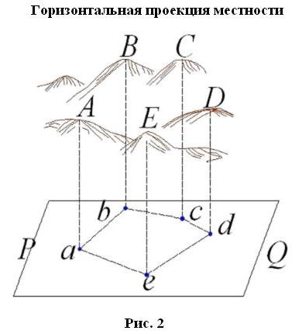

4. Системы координат, принятые в геодезии
_______В геодезии применяются следующие системы координат:
• _______________________________________,
• Зональная система плоских прямоугольных координат Гаусса–Крюгера,
• Полярная система координат.
4.1. Географические координаты
_______С помощью географических координат, то есть широт (φ) и долгот (λ), определяют положение точки относительно экватора и ______________________________.
_______ Широтой (φ) точки называется угол, составленный отвесной линией в данной точке и плоскостью _________.
Долготой (λ) точки называется ___________ угол между плоскостью меридиана данной точки и плоскостью начального меридиана.
_______Широта отсчитывается по дуге меридиана к северу и к югу от экватора ___________. К северу от экватора широта называется северной, к югу – южной.
_______Долгота отсчитывается от меридиана, проходящего через Гринвич на окраине Лондона. Долгота отсчитывается по ____________или параллели от начального меридиана в сторону востока и запада от 0° до 180°. Долгота к востоку от Гринвичского меридиана называется восточной долготой, к западу – западной. Широты и долготы определяют положение любой точки на земной поверхности и выражаются в угловой мере. Географические координаты определяются из _________________ и, а также с помощью геодезических измерений.
4.2. Зональная система плоских прямоугольных координат Гаусса–Крюгера
При геодезических работах на больших территориях применяется зональная система плоских прямоугольных координат Гаусса–Крюгера(рис. 4). Для этого земной шар делится меридианами на _______________ или трехградусные зоны (рис. 3). Счет зон ведется к востоку от Гринвичского меридиана. Каждая зона проецируется на плоскость таким образом, чтобы __________ меридиан зоны был изображен прямой линией. Средний меридиан зоны называется ___________ меридианом.

_______ Изображение осевого меридиана принимается за ось абсцисс (x), изображение _________– за ось ординат (y). За начало координат принимают точку пересечения осевого меридиана с экватором
_______Чтобы не иметь отрицательных ординат, _________________ ________________ принимают равной 500 км. Перед ординатой точки указывается номер зоны, в которой точка расположена.

Зональная система плоских прямоугольных координат Гаусса–Крюгера
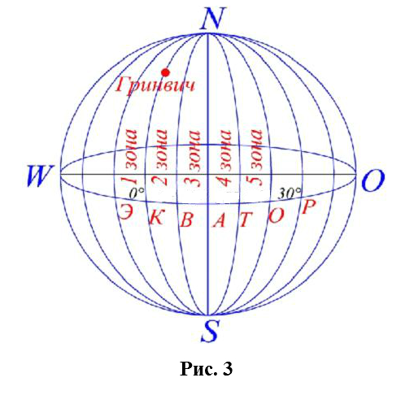
?
?
?
?

_______Зная географические координаты точки земной поверхности, можно вычислить ________________________ координаты, и, наоборот.
4.3. Полярная система координат
_______В полярной системе координат используются полярные углы и расстояния. Подробнее эта система будет рассмотрена в последующих лекциях.

5. Системы высот, принятые в геодезии
_______Для полного определения положения точек земной поверхности необходимо знать высоты точек над принятой _____________________. Высоты точек, которые определяются относительно поверхности эллипсоида (по отвесной линии), называются абсолютными высотами.
_______Абсолютная высота – длина перпендикуляра, опущенного из точки на уровенную поверхность, принятую за ________ отсчета (поверхность эллипсоида).
За начало счета абсолютных высот принимается нуль Кронштадтского футштока (средний уровень воды в Балтийском море). Такая __________ высот называется Балтийской
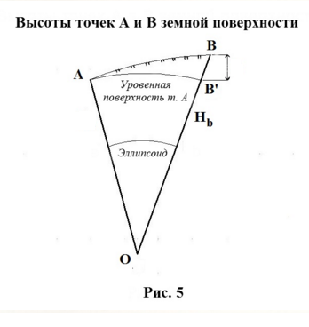
?
?

_________________________ установленный по данным многолетних наблюдений и отмеченный награвированной чертой на металлической пластине, вмурованной в гранитный устой одного из мостов через обводной канал в Кронштадте, является _________________ высот уже третий век. Если счет высот ведется от другой уровенной поверхности, такая высота называется _________________________.
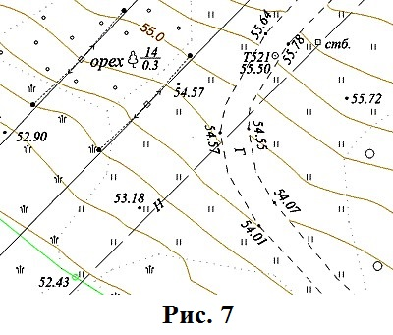

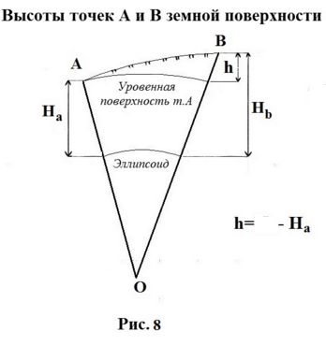
?

_______Числовые значения абсолютных высот точек земной поверхности называют ___________. Разность абсолютных высот двух любых точек называют превышением (h).
_______В строительстве для отдельных зданий счет высот ведется от _______________ первого этажа.

6. Ориентирование линий
Ориентировать линию – значит определить ее ____________ относительно исходного.
В качестве исходного направления служит меридиан начальной точки линии, или _________ меридиан зоны. Для ориентирования линий служат углы, называемые азимутами, дирекционными углами и _____________.
Азимутом - горизонтальный угол, отсчитываемый от _________ направления меридиана по ходу ______________ до направления данной линии.
Азимуты изменяются _____________.
Азимутом называется истинным, если он отсчитывается от истинного меридиана, и магнитным, если отсчитывается от магнитного меридиана. Направление истинного меридиана в данной точке определяется из ____________ наблюдений, а направление магнитного меридиана – при помощи магнитной стрелки.

_______ Азимут одной и той же линии в разных ее точках __________. Меридианы разных точек не параллельны между собой, так как они сходятся в точках полюсов. Отсюда азимут линии в разных ее точках имеет _________ значение. _______ между направлениями двух меридианов называется сближением меридианов и обозначается γ.
Для определения __________ магнитного меридиана в геодезии применяют буссоль. Буссоль применяется в комплекте геодезических приборов (теодолитов, тахеометров и т.д.)
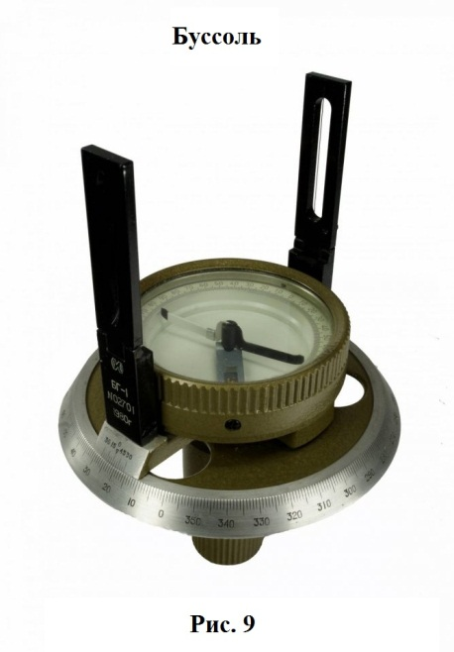
_______Для перехода от магнитного азимута к истинному надо знать величину и название склонения магнитной стрелки δ. ______________ ____________________ указывается в зарамочном оформлении листа топографической карты.
_______В зональной системе координат Гаусса-Крюгера за исходное направление принимается ____________________ зоны, поэтому для ориентирования используют дирекционные углы.
_______ Дирекционным углом называется _______________ _____________, отсчитываемый от северного направления осевого меридиана или линии ему параллельной ______ часовой стрелке до направления данной линии. Обозначается буквой α.
_______Дирекционные углы бывают прямыми и обратными (рис.10).
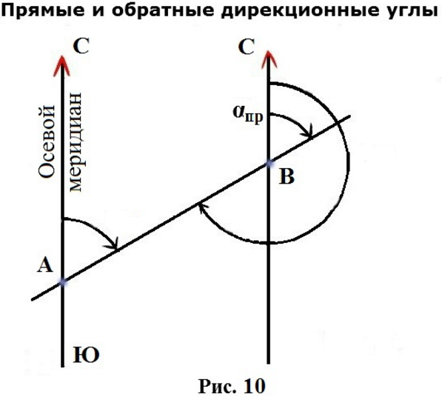
?
?
Обратный дирекционный угол вычисляется по формуле:
?
Румбом называется острый угол, отсчитываемый от __________ направления осевого меридиана (северного или южного) до данной линии (r).
Румб всегда сопровождается названием _________, в которой расположена линия (рис. 11).

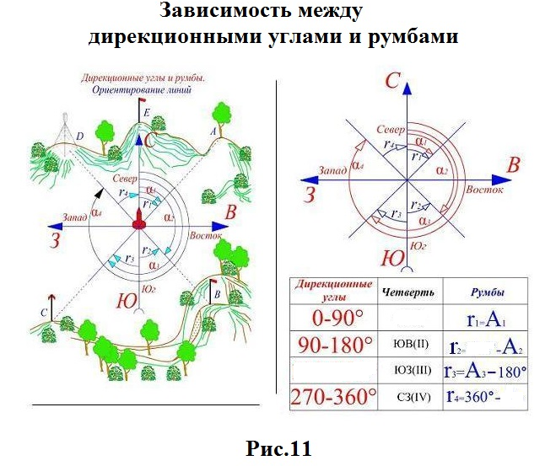
?
?
?
?

7. Съемки
Для составления планов и карт необходимо на местности производить геодезические ___________. Комплекс таких измерений называется съемкой.
В зависимости от приборов и методов работы съемка бывает теодолитной, _______________, фототопографической и т.д.
Геодезические измерения, выполняемые на местности, называют полевыми работами. __________ результатов измерений, вычислений и графические работы ____________ карт и планов называют камеральной обработкой полевых измерений.

